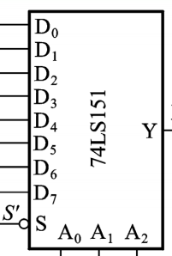

**A0 A1 A2**

**+5V**

**Y**



**C B A**



**Y**

**D**

**+5V**



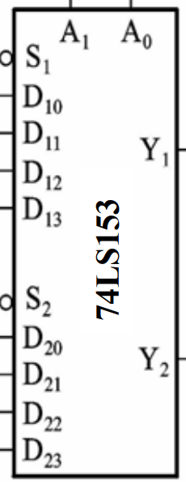

**+5V**

**A B**

**CI**

**CO**

**S**